DOI:10.13430/j.cnki.jpgr.20240430002

工业大麻EMS突变体及大麻素合成相关基因表达分析
刘永蓓¹，张小雨²
（¹湖南科技职业学院药学院，湖南长沙，410004；²中国农业科学院麻类研究所，湖南长沙，410205）

摘要：工业大麻（Cannabis sativa L.）是一种应用在造纸、医疗保健、纺织等领域的高价值经济作物。创制工业大麻新种质是开展品种选育、创新种质资源、开展功能基因组研究的重要基础。本试验利用甲基磺酸乙醋（EMS）构建了中大麻资4号的突变体群体。通过设置8个EMS诱变剂浓度梯度处理，明确了0.8%EMS处理浓度对中大麻资4号诱变效果最好。对2000粒中大麻资4号种子进行诱变后，M₁共成苗644株，出苗率为32.2%，其中包括叶色、花序和株高变异单株90株，突变率为13.98%。对M₁突变体进行大麻二酚（CBD）含量测定，获得3个高CBD和2个低CBD含量突变株；通过测序发现CBD含量突变体中5个大麻素关键催化酶基因（CsPT4-EXP、CsOAC1-EXP、CsOLS1-EXP、CsCBDAS-EXP和CsTHCA-EXP）及其启动子区域DNA序列均未发生突变，但是CBD含量突变体中以上5个催化酶的表达水平较对照出现显著变化。由此推断，EMS处理导致了突变体中影响CBD代谢途径的调控基因突变进而调控CBD合成途径催化酶的表达，最终表现为突变体花头中CBD含量显著变化。本研究通过创制EMS突变体群体为工业大麻育种提供了优异种质资源，也为进一步解析大麻素合成代谢途径的调控机制及挖掘相关基因提供良好材料和基础。
关键词：工业大麻；EMS突变体；大麻素；基因表达。
Construction of the EMS Mutant Library for Industrial Hemp and Expression of Genes Related to Cannabinoid Biosynthesis
LIU Yongbei¹, ZHANG Xiaoyu²
(¹School of Pharmacy, Hunan Vocational College of Science and Technology, Changsha 410004; ² Institute of Bast Fiber Crops, Chinese Academy of Agricultural Sciences, Changsha 410205)
Abstract: Industrial hemp (Cannabis sativa L.) is a high-value economic crop used in papermaking, healthcare, textiles, and other fields. Developing new germplasm of industrial hemp is essential for breeding, innovative germplasm resources, and functional genomic research. In this study, a mutant library of ZHONGDAMAZI 4 (ZD4) was constructed using ethyl methanesulfonate (EMS). By setting up gradients of eight concentrations of EMS, it was determined that the 0.8% EMS treatment concentration had the best mutagenic effect on ZD4. After mutagenizing 2000 seeds of ZD4, a total of 644 M₁ seedlings emerged, with an emergence rate of 32.2%. Among them, 90 individual plants exhibited variations in leaf color, inflorescence, and plant height, with a mutation rate of 13.98%. High-performance liquid chromatography (HPLC) was used to determine the cannabidiol (CBD) content of the M₁ plants, resulting in the identification of 3 high-CBD and 2 low-CBD mutants. Sequencing revealed that the DNA sequences as well as the promoter regions of five key cannabinoid biosynthetic enzyme genes (CsPT4, CsOAC1, CsOLS1, CsCBDAS, and CsTHCA) in the CBD content mutants remained unchanged. However, the expression levels of these five enzymes showed significant changes compared to the control. It is inferred that EMS treatment led to mutations in regulatory genes affecting the CBD metabolic pathway in mutants, thereby regulating the expression of enzymes, ultimately resulting in significant changes in CBD content. This study provides excellent germplasm resources for industrial hemp breeding through the construction of an EMS mutant library and lays a solid foundation for further elucidating the regulatory mechanisms of cannabinoid biosynthesis and related genes.
Key words: Cannabis sativa L.；EMS mutant; Cannabinoids；Gene expression.

收稿日期：2024-04-30 网络首发日期：
第一作者研究方向为 中药资源、天然药物研究，E-mail : ybliu2018@163.com
通信作者：张小雨，研究方向为作物种质资源学，E-mail : zhangxiaoyuyuyuyu@163.com
基金项目：湖南省自然科学基金部门联合基金（2023JJ60211）;国家自然科学基金青年基金（32200219）
Foundation projects：Natural Science Foundation of Hunan Province China（2023JJ60211）; National Natural Science Foundation of China (32200219)

大麻（Cannabis sativa L.）又称火麻，是我国传统的纤维植物和药用植物，属于大麻科大麻属一年生草本植物^{[1]}。大麻茎秆纤维耐拉能力强且抑菌透气，可用于服装纺织面料；其腺毛是合成和储存大麻素和萜类化合物的主要部位，主要集中于花叶和雌花的苞片表面^{[2-3]}。工业大麻是指四氢大麻酚（THC）小于0.3%的大麻品种 ^{[4-5]}。近些年临床研究发现，工业大麻含有的大麻素成分大麻二酚（CBD）在抗抑郁、抗炎和缓解疼痛等方面具有重要的药用价值和临床应用前景^{[6-8]}，且人体对CBD不产生成瘾性^{[9-11]}。工业大麻花叶腺毛中提取药用成分CBD进行新药研发成为工业大麻产业发展的新方向，预计2025年市场规模将达到202亿美元^{[12-13]}。工业大麻是我国重要的经济作物，在我国的广西、云南、黑龙江以及西北等省均有种植，其中广西以及我国西北等省区以籽用为主，云南以药用和籽用为主，黑龙江以纤维用为主^{[5]}。由于近几年大麻素及其籽蛋白产品的市场规模飞速增长，市场对于优异工业大麻品种的需求越来越大。
相比于欧美等国工业大麻主栽品种，我国主栽品种CBD含量有待提高^{[14]}。目前工业大麻的主要育种手段有常规杂交育种、系统育种和诱变育种^{[15]}。相较于杂交育种和系统育种周期长、效率低等特点，诱变育种具有明显缩短育种进程的特点。目前常用的诱变育种方法以物理诱变和化学诱变为主^{[16]}。化学诱变突变性状稳定且操作较容易，已被用于多种作物 ^{[17]}。甲基磺酸乙醋(EMS)作为常用的化学诱导试剂，在苦荞^{[18]}、罗布麻^{[19]}、水稻^{[20]}、玉米^{[21]}、小麦^{[22]}、大豆^{[23]}、高粱^{[24]}等作物的种质创新中得到成功应用，培育出了矮化玉米、矮化水稻、高抗旱玉米等优良品种。
本试验通过EMS诱变中国农业科学院麻类研究所培育品种中大麻资4号（皖品鉴登记字第2009001），构建了一个工业大麻突变体群体并分析突变群体的表型变异特点。通过筛选CBD含量变异突变体，我们进一步分析突变体中大麻素代谢途径中5个关键催化酶CBDAS、THCAS、CsPT4、CsOAC1和CsOLS1的DNA序列及表达水平^{[25-27]}，解析突变体中大麻素含量产生差异的原因，为大麻素合成途径调控机制的研究提供基础，也为高CBD工业大麻品种的遗传改良提供新的思路。

1 材料与方法

试验材料
本试验选用中大麻资4号（皖品鉴登记字第2009001）为诱变材料。此品种为雌雄异株品种，生育时期分为出苗期、现蕾期、开花期、种子成熟期；全生育期为152 d，花叶成熟期为136 d，平均株高3.14 m，花叶产量2556-2717 kg/ha，CBD含量4.84%，THC含量0.22%。使用甲基磺酸乙醋(EMS)为本试验诱变剂。

1.2 试验方法

1.2.1 工业大麻EMS诱变剂浓度梯度 将EMS溶液加入磷酸缓冲液中配置8个诱变剂浓度：0.2%、0.4%、0.6%、0.8%、1.0%和1.2%（设置不含EMS的磷酸缓冲液为对照）。将健康饱满的中大麻资4号种子各150粒分别放入不同浓度梯度的EMS溶液中，并保持200 r/min震荡13 h。震荡结束后用Na₂S₂O₃（0.2 mol/L）中和EMS溶液，并使用蒸馏水冲洗种子3次后于阴凉处晒干。于7 d、10 d和14 d分别计算种子发芽率（发芽数量占种子总量的百分比）。

1.2.2 突变体群体构建与性状调查 EMS处理常以植物种子半致死（LD₅₀）浓度为宜^{[28]}，即保证EMS处理后50%左右植株能够正常出苗。本试验中的中大麻资4号的最佳EMS浓度为0.8%。挑选健康饱满种子2000粒进行EMS诱变处理。于2021年5月20日在吉林省延边市犇福农场小区进行播种，选择平整小区4个，每个小区面积为80 m²，小区长20 m，宽4 m，行距0.80 m，株距0.20 m。每个小区播种500粒种子，4个小区共出苗644株，平均出苗率为32.2%。计算出苗率：统计黄化苗、叶色异常、株型异常植株，计算其发生频率；80~100 d观察突变体株系变异、花期变异、花型变异的植株；当代植株种子混收，获得M₁种子。出苗率(%)以田间实际出苗数量占种子总量的百分比计算；黄化率(%)以黄化苗数量占田间实际出苗数量的百分比计算。同时设置3个对照小区种植未经EMS处理的中大麻资4号植株，种植面积和种植密度与突变体植株区域保持一致。

1.2.3 突变体植株扦插与扩繁保存 工业大麻可通过扦插繁殖。在出苗2个月后通过扦插方式对M1代所有植株进行扩繁与保存，每个植株保证3-4个扦插苗成活。在对突变体植株进行性状调查后发现，除27株黄花苗植株外，本研究在工业大麻M1代中获得了多个性状的突变体植株共计63株，包括花头部分糖叶变紫植株、雌花发育出现退化植株、花头生物量显著增加10%以上植株和不同程度矮化（30cm以上）突变植株。以上突变体植株种质均通过不断扦插方式保存。

1.2.4 突变体大麻素含量测定 中大麻资4号植株进入盛花期后，从对照试验小区中随机选取正常生长的15株中大麻资4号植株作为对照材料，并选取长势基本一致的突变体材料322株，取相同部位花头，参考Deng等^{[29]}方法，采用高效液相色谱法(HPLC)进行大麻素CBD含量测定，从中筛选出高CBD和低CBD含量株系。

1.2.5基因克隆及突变位点检测 1.2.6荧光定量PCR检测基因表达 取新鲜大麻花序0.15 g，使用TIANGEN公司植物总RNA提取试剂盒提取RNA，TIANGEN公司FastKingcDNA第一链合成试剂盒除基因组DNA污染并合成cDNA第一链，每个样品设置4个生物学重复。根据CBDA合成催化酶（CBDAS）、THCA合成催化酶（THCAS）、香叶基焦磷酸：二羟基戊基苯甲酸香叶基转移酶（CsPT4）、橄榄酸环化酶（CsOAC1）和橄榄醇合成酶（CsOLS1）的基因序列特点，使用PerlPrimer (sourceforge.net) 设计引物CsCBDAS-EXP、CsTHCA-EXP、CsPT4-EXP、CsOAC1-EXP和CsOLS1-EXP引物（表1），以大麻花序CDNA第一链为模板进行qRT-PCR分析。
使用TIANGEN公司SYBRMixture试剂盒进行qRT-PCR实验，PCR反应体系按照试剂盒说明书进行配制，扩增程序为：95℃预变性10 min，95℃变性15s，60℃退火1min，35个循环。以内参基因Tubulinα-1（表1）的Ct值作为对照，采用2^{-△△Ct}法计算基因相对表达量^{[30]}。

表1引物序列
Table 1 Primer sequences mentioned in this study
引物名称 | 目的基因 | Genbank 登录号 | 序列(5'-3') | 片段长度 | 用途
Primers | Target Gene | Genbank ID | Sequence( 5-3') | Amplicon  Length (bp) | Purpose
CsPT4-GDNA-PART1 | CsPT4 | LOC115713185 | CTAACAAACCTATCTTGGGAGAATAT | 3666 | CsPT4基因组DNA 第1部分克隆
 |  |  | CAGGTCCAAGTTTGGGGTTAG
CsPT4-GDNA-PART2 | CsPT4 | LOC115713185 | GATTCTGACTCTAACTTAGACATTAG | 6643 | CsPT4基因组DNA 第2部分克隆
 |  |  | AGACCCCAAGTTATATTAGCACTT
CsPT4-GDNA-PART3 | CsPT4 | LOC115713185 | CACAATAGTTAAAGTGCTAATATAACTTG | 7028 | CsPT4基因组DNA 第3部分克隆
 |  |  | GGTCTTATATAAATACATATACAAAGTATTCAG
CsOAC1-GDNA | CsOAC1 | LOC115723438 | AACGGAACCTTCTACCCGG | 1408 | CsOAC1基因组DNA克隆
 |  |  | TAGTCTACTTTCGTGGTGTGTAG
CsOLS1-GDNA | CsOLS1 | LOC115700696 | GTATTTTTACATTAAAATAATGTAT | 2620 | CsOLS1基因组DNA克隆
 |  |  | ATATTTGATGGGAACACTACGC
CsCBDAS-GDNA | CsCBDAS | LOC115697762 | TGGCTTGCTCTTAATTGTTTAGC | 2635 | CsCBDAS基因组DNA克隆
 |  |  | TTAATGACGATGCCGTGG
CsTHCAS-GDNA | CsTHCAS | LOC115697901 | GGAGAGCCAACTTTCACTATAA | 2638 | CsTHCAS基因组DNA克隆
 |  |  | TTTTAAAGATAATTAATGATGATGCGGTGG
TUB | Tubulin α-1 | JP479709 | CTCGGCTGAGAAAGCATACC | 102 | 持家基因
 |  |  | CCATGCCTAGGGTCACACTT
CsPT4-EXP | CsPT4 | LOC115713185 | CAGTGTACCAAAGTTCATAC | 153 (跨一个内含子) | CsPT4表达水平
 |  |  | CACAATCAAGGTCCATTAGG
CsOAC1-EXP | CsOAC1 | LOC115723438 | CTGAAATCATCCCTTTTACTGCA | 110 (跨一个内含子) | CsOAC1表达水平
 |  |  | CAGCCATGAAAGATGTATACTG
CsOLS1-EXP | CsOLS1 | LOC115700696 | GTAGTCCTGAATAGTCTCCACACTCT | 127(跨一个内含子) | CsOLS1表达水平
 |  |  | GTGAACACATGACTCAACTCAAAG
CsCBDAS-EXP | CsCBDAS | LOC115697762 | ATCTCGTGCTCCACCAATC | 188（编码区无内含子） | CsCBDAS表达水平
 |  |  | GATCCGCTGGGCAGAACGGT
CsTHCAS-EXP | CsTHCAS | LOC115697901 | CAGCAATTCCATTCCCTCAT | 63（编码区无内含子） | CsTHCAS表达水平
 |  |  | TTTCAGAATCAGCAATTC

1.4 实验数据统计分析
本试验使用SPSS统计软件包（version16.0, SPSS, 2007）对试验数据进行统计分析，数据图表使用Microsoft Excel软件完成。

2结果与分析

2.1突变剂量选择
对EMS浓度梯度实验中不同浓度溶液处理下中大麻资4号发芽率进行统计分析，EMS显著抑制工业大麻种子萌发。在对照组中，中大麻资4号萌发率可达95%。当EMS浓度为0.2%-0.6%时，中大麻资4号的发芽率从87%降低至62%。当EMS浓度提高到1.0%时，中大麻资4号种子的发芽率显著下降，从41%降低至25%。在1.2%EMS处理中，中大麻资4号第14天种子萌发率仅为0.05%（图1）。EMS浓度为0.8%时，种子萌发率为41%，最接近半致死率，故采用0.8% EMS为诱变浓度进行中大麻资4号突变体群体构建。
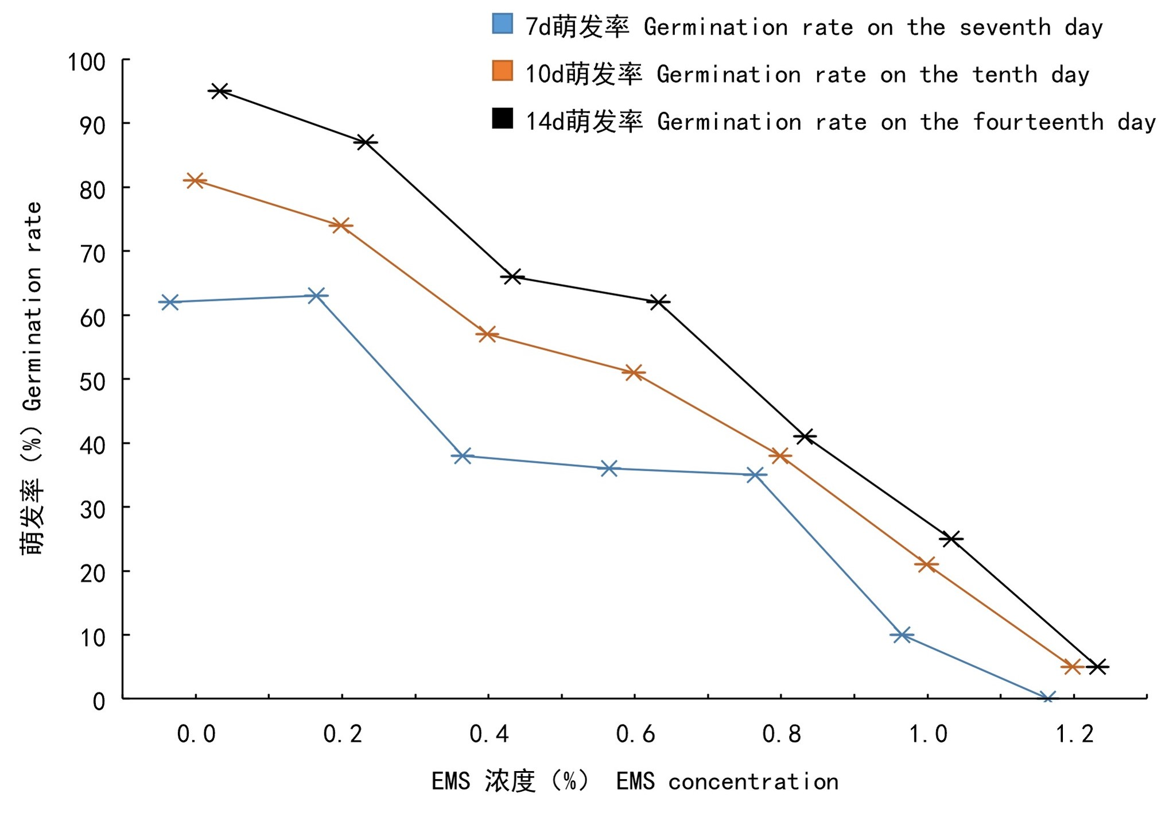
图1 不同浓度 EMS 处理中大麻资4号种子萌发率统计
Fig.1 Seed germination rates of ZHONGDAMAZI 4 treated by EMS with different concentrations

2.2突变表型观察
经EMS诱变后，中大麻资4号M₁共成苗644株，出苗率为32.2%。在不同生育阶段开展田间表型调查及统计发现多种表型变异（表2）。发现工业大麻花头部分糖叶叶色突变为紫色植株15株，占成苗植株的2.33%（图2A和2B）。雌株花头发育出现退化植株14株，占成苗植株的2.17%（图2C）。二级分枝花头生物量（干重）显著增加10%以上的植株共10株，占成苗植株的1.55%。呈现不同程度矮化植株共有24株，其中19株相比对照植株的株高降低在30-100cm之间，占突变株数的2.95%（图2D），5株相比对照植株株高降低超过100cm，占突变株数的0.78%（图2E）。黄化苗是诱变育种的一个常见表型特征，突变植株中共出现黄化苗27株，黄化率为4.19%（图2F）。
表2 中大麻资4号突变体表型统计
Table 2 The phenotypic analysis of ZHONGDAMAZI 4 mutations
变异类型  Variation types | 表型  Phenotype | 突变株数  Mutant plants | 突变率  Mutant ratio
叶色  Leaf color | 黄化苗 | 27 | 4.19%
叶色  Leaf color | 突变为紫色 | 15 | 2.33%
花序Inflorescence | 雌花发育退化 | 14 | 2.17%
 | 二级分枝花头生物量增加 | 10 | 1.55%
株高Height | 植株矮化50-100cm | 19 | 2.95%
 | 植株矮化100cm以上 | 5 | 0.78%
总计Total |  | 90 | 13.98%

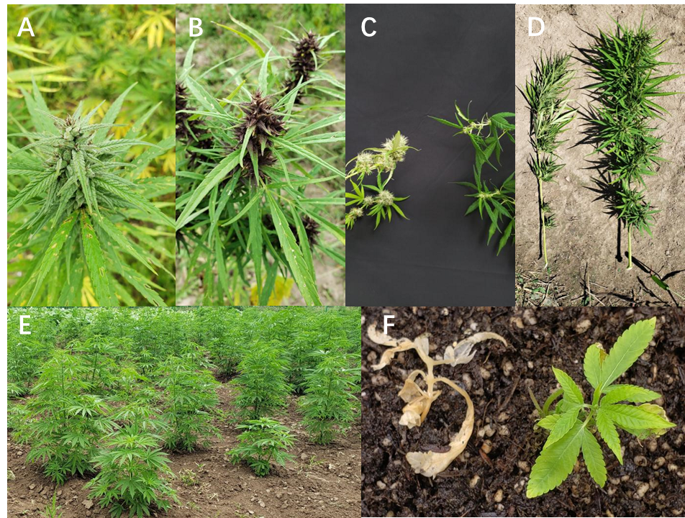
E
F
A
B
C
D
E
A
B
D
C
A-B ：叶色突变为紫色； C ：雌花发育退化（左侧为正常植株，右侧为雌花发育退化植株）； D ：矮化突变（左侧为矮化植株，右侧为正常植株）； E ：矮化突变；F ：黄化苗(左侧为黄化苗，右侧为正常植株)；
A-B: Leaf color changed to purple mutant type; C: Pistillate flower degeneration type（the normal height plant showed in left, the pistillate flower degeneration plant showed in right） , D: Dwarf mutant type（the dwarf mutant showed in left, the normal height plant showed in right）, E: Dwarf mutant type, F: Etiolated seedling type（the etiolated seedling plant showed in left, the normal height plant showed in right）.
图2 中大麻资4号突变体田间表型
Fig. 2 The field phenotype of ZHONGDAMAZI 4 mutant

2.3 突变体大麻素含量测定及成分分析
中大麻资4号植株进入盛花期后，随机选取与对照植株长势基本一致的突变体材料322株和对照材料15株剪下花头（长度10 cm），每株取3个生物学重复，参考Deng等^{[29]}方法采用高效液相色谱法(HPLC)进行大麻素含量测定，从中筛选出高CBD及低CBD含量株系。与对照相比，突变体花头中CBD含量有高低变化。对照组平均CBD含量在4.45%-5.22%之间，平均含量为4.84%，高CBD含量株系定义为CBD含量高于对照组CBD含量20%的株系；低CBD含量株系定义为CBD含量低于对照组CBD含量20%的株系。筛选得到高CBD含量材料为EMS-12、EMS-79、EMS-153；低CBD含量株系为EMS-58、EMS-211；其他为中等CBD含量材料，即3.87%<CBD含量<5.81%的单株。
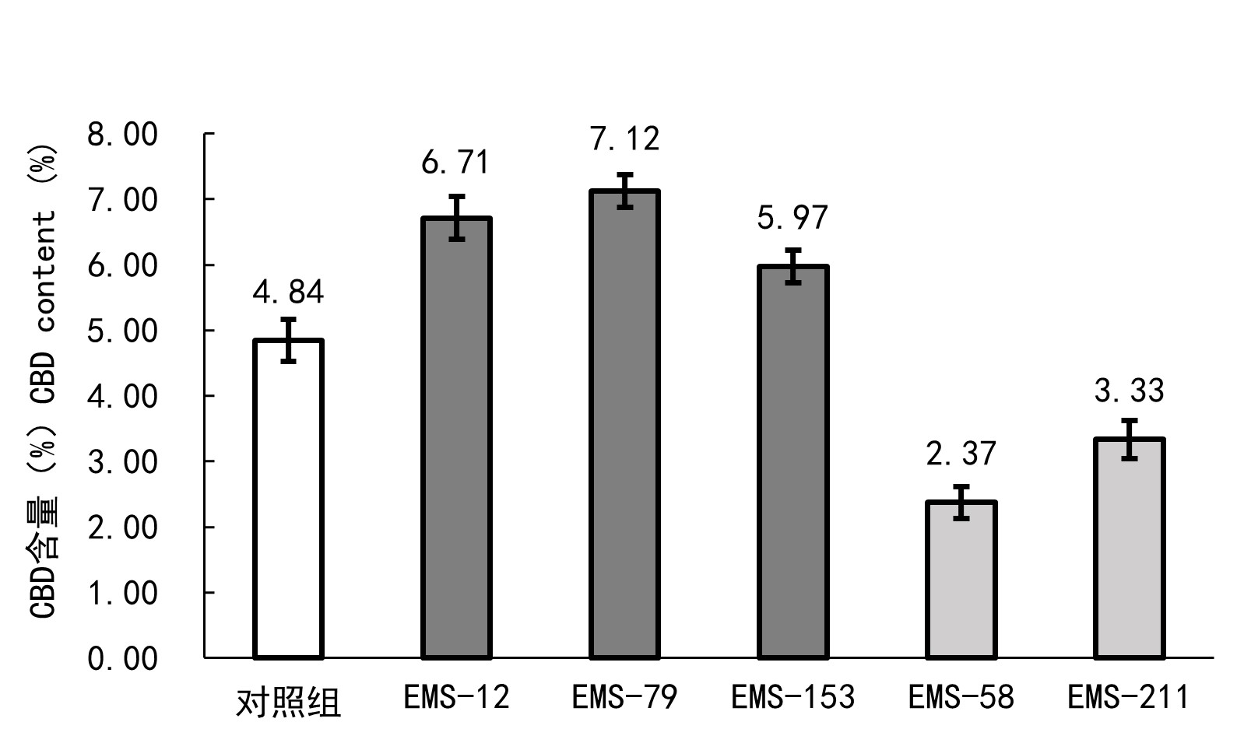
图3 突变体大麻素CBD含量（%）测定及成分分析
Fig. 3 The detection and analysis of CDB content in mutant lines

2.4突变体大麻素代谢途径关键催化酶基因克隆及测序分析
大麻素的生物合成途径涉及多条代谢通路。基因CsOLS1和CsOAC1编码其中关键催化酶橄榄酸醇合酶（OLS）和橄榄酸环化酶（OAC）催化合成橄榄酸（OLA）和GPP等前体物质。CsPT4编码异戊烯基转移酶（PT）催化OLA和GPP缩合生成大麻萜酚酸（CBGA）和副产物5-香叶基橄榄酸酯（5-geranyl olivetolate）。CBGA作为CBD和THC等大麻素的共同前体，被大麻二酚酸合酶（CBDAS）和四氢大麻酸合酶（THCAS）分别氧化环化产生CBDA和THCA，通过非酶脱羧过程转化为CBD和THC。以上大麻素合成代谢途径中涉及5个基因CsOLS1、CsOAC1、CsPT4、CBDAS和THCAS，在催化大麻素合成过程中起关键作用。根据以上关键催化基因序列特点设计引物进行PCR扩增，引物扩增范围包括以上基因编码区和启动子区序列。本试验在中大麻资4号盛花期对CBD含量突变体株系（EMS-12、EMS-79、EMS-153、EMS-58和EMS-211）和对照组花头部分进行取样并制备样品的基因组DNA。扩增以上5个基因的编码区和启动子区DNA片段并连入T载体后测序。测序结果显示： CBD含量突变体株系与对照组植株在5个关键催化酶基因的编码区内均未发现碱基突变，其启动子区范围内DNA序列也未发生突变。因此CBD含量突变体中CBD含量显著变异不是由催化酶基因自身序列突变导致。

2.5突变体大麻素代谢途径关键催化酶基因表达分析
在盛花期对CBD含量突变体株系和对照组花头部分进行取样提取总RNA并通过反转录制备样品的cDNA。通过qRT-PCR对CBD含量突变体株系和对照组中5个催化酶的基因表达水平进行探究。与对照相比，CBD含量突变体株系中不同催化酶表达水平发生明显改变：高CBD含量株系EMS-12中CsPT4基因表达水平是对照组的1.82倍，高CBD含量株系EMS-79中CBDAS基因表达水平是对照组的1.60倍，高CBD含量株系EMS-153中CsOLS1基因表达水平是对照组的1.51倍；低CBD含量株系EMS-58的CsPT4基因表达水平相比于对照组下降61.76%，低CBD含量株系EMS-211在CsOAC1基因表达上相比于对照组下降36.26%（表3）。由于CBD含量突变体株系中以上5个关键催化基因及其启动子区序列本身并未发生突变，突变可能影响了相关催化酶调控基因的功能，进而对大麻素合成代谢相关催化酶基因表达水平产生影响，最终表现为突变体花头中CBD含量显著上升或下降。
表3 开花期突变体大麻素合成相关途径基因表达分析
Table 3 Expression of genes involved in cannabinoid synthesis in mutants during flowering stage

 | CBDAS | THCAS | CsPT4 | CsOAC1 | CsOLS1
对照 | 7.8b | 2.5a | 3.4b | 9.1a | 6.3b
EMS-12 | 7.5b | 2.3a | 6.2a | 8.6a | 5.8b
EMS-79 | 12.5a | 2.7a | 3.1b | 8.8a | 6.7b
EMS-153 | 7.6b | 2.1a | 2.8b | 9.3a | 9.5a
EMS-58 | 7.3b | 2.5a | 1.3c | 9.0a | 6.5b
EMS-211 | 8.2b | 2.2a | 3.7b | 5.8c | 6.1b
表中数值表示采用2^{-△△Ct}法计算基因相对表达量，字母“a/b/c”表示与对照组表达水平是否具有差异（p<0.05）

3讨论
目前全球工业大麻种植、加工和利用的分布总体呈现了欧盟、北美、中国三大主产区的格局，以上三大产区种植面积占全球一半以上，仅2019年CBD产品市场年交易额达35亿美元^{[33]}。目前，国内外许多研究机构针对该作物生长特点开展分子育种方面的研究，希望借助基因工程及转基因技术定向培育满足生产需要的工业大麻品种，由于技术尚不成熟进展缓慢。通过EMS诱变剂创制突变体群体，创制具有优异表型性状的突变体株系已成为种质创新的重要途径^{[18]}。
本研究在工业大麻中构建了突变体群体，并对其进行表型分析。当EMS溶液浓度上升、诱变时间延长时，植物组织DNA受损程度显著加剧，导致突变体数量增多，然而，过高的损伤可能导致植物无法存活。相反，诱变剂量和诱变时间不足会降低突变发生频率并降低突变体筛选效率。不同种类作物对EMS耐受性存在较大差异，在利用EMS构建植物突变体群体时首先应摸索适合的诱变剂量和诱变时间，常采用半致死率为标准，即诱变后能够存活一半植株的EMS剂量和时间组合。诱变时间和诱变剂量对突变频率均能产生影响，本试验参考罗布麻等麻类作物的相关报道^{[19]}，将诱变时间设定为13 h，只通过EMS剂量调整达到预期目的。本试验从0.2%到1.2%共设置6个EMS浓度梯度，发现当浓度为0.8%时，种子萌发率为41%，最接近半致死率，故采用0.8% EMS为诱变浓度进行中大麻资4号突变体群体构建。
目前EMS诱变筛选突变体大多应用于一年生自交繁殖作物，此类作物大多通过自交在M₂代或M₃代获得纯合突变材料用于后续研究应用。在苦荞品种黑丰1号EMS突变体库创制中，研究人员采取种子混收的方式连续种植两代，到M₃代进行突变体性状调查^{[18]}。在小麦品种济麦22的EMS突变体库创制中，M₁代植株采用单株收获的方式获得1213个株系，并在当年秋天采取每个株系种植40个单株的方式获得济麦22的M₂代突变群体并开展性状调查^{[22]}。工业大麻属于雌雄异株植物，其异花授粉特性决定同一品种子代个体间存在遗传差异^{[34]}。突变出现后在M₂代及以后子代获得纯合突变材料难度较大。通过扦插繁殖方式保存优异工业大麻资源及扩繁，其子代遗传背景与母本相同，可保持母本植株全部优异性状^{[35]}。在工业大麻突变群体构建中，对M₁代进行扦插扩繁并在筛选获得突变体后保存优异突变，是加快工业大麻突变体表型鉴定、提高突变体利用效率的必然选择。本研究在工业大麻M₁代中进行突变体筛选，获得了多个性状的突变体植株共计90株，包括花头部分糖叶变紫植株15株、雌花发育出现退化植株14株、花头生物量显著增加10%以上植株10株、不同程度矮化（30cm以上）突变植株24株，黄花苗27株（图2）。由于工业大麻中调控相关性状的基因尚未见报道，以上突变体植株为相关性状调控机制研究及基因资源挖掘提供了实验材料。
由于大麻素成分CBD在抗抑郁、抗炎和缓解疼痛等方面具有重要的药用价值和临床应用前景^{[6-8]}，工业大麻花叶腺毛中提取药用成分CBD进行新药研发成为工业大麻产业发展的新方向^{[12-13]}。大麻素的生物合成过程非常复杂，涉及乙酸途径、MEP途径、GPP途径和以上3条途径产物为反应底物的Cannabinoid途径^{[36]}。己酸途径合成前体物质乙酰辅酶A，MEP和GPP途径合成前体物质焦磷酸香叶酯GPP，两者通过聚酮合酶（OLS）和异戊二烯基转移酶（PT）的作用得到多种大麻素的中心前体CBGA，再由CBDA合成酶（CBDAS）和THC合成酶（THCAS）分别催化生成CBDA和THCA，经过脱羧最终生成CBD和THC，大麻素CBD的生物合成主要受5个关键催化酶（CsPT4、CsOAC1、CsOLS1、CBDAS和THCAS）影响^{[37]}。
工业大麻花叶中含有120余种大麻素，其中与CBD结构相似的就有8种^{[38]}。高效液相色谱法（HPLC）灵敏度高, 能准确区分CBD及其相似化合物，且检测后不会对大麻素结构产生影响, 已广泛应用于大麻素分析中^{[39]}。本研究通过HPLC技术对突变群体花头中CBD含量进行测定并筛选到5个CBD含量变异株系。其中突变株EMS-12、EMS-79和EMS-153的CBD含量较对照组CBD含量分别提高38.63%、47.11%和23.35%；EMS-58和EMS-211的CBD含量较对照组CBD含量降低51.03%和31.19%。大麻素作为植物次生代谢产物，其含量高低受到大麻个体间遗传差异及田间微环境影响^{[40]}。本实验在对随机采样的对照组植株45份生物学重复进行大麻素检测分析后发现，中大麻资4号大麻素含量的个体间差异未超过8%。本实验将CBD含量变异株系的标准定义为CBD含量高于或低于对照组CBD平均含量20%，该标准能够有效区分CBD含量变异株系与未变异株系。植物大麻素生物合成途径分为 3 个催化步骤：聚酮合成、异戊烯化和氧化环化^{[41]}。在以上催化步骤中有5个关键限速酶：橄榄醇合成酶（OLS）、橄榄酸环化酶（OAC）、异戊烯基转移酶（PT）、大麻二酚酸合酶（CBDAS）和四氢大麻酸合酶（THCAS）^{[42]}。任何一个酶的蛋白功能变化都会对最终大麻素含量产生显著影响。本实验首先对CBD含量突变体中5个关键催化酶基因的编码区及启动子区DNA序列进行克隆及测序均未发现序列突变。排除DNA序列变异的可能性后，进一步对以上催化酶在盛花期的表达水平进行探究，发现CBD含量突变体中以上关键酶表达与对照组存在显著差异：在CBD含量升高突变体EMS-12、EMS-79和EMS-153中分别检测到CsPT4、CBDAS和CsOLS1表达水平显著上升；在CBD含量降低突变体EMS-58和EMS-211中分别检测到CsPT4和CsOAC1表达水平显著下降。以上基因编码CBD合成途径中不同阶段前体物质的催化酶，其表达水平直接影响最终CBD含量高低。由于在CBD含量突变体中均未发现编码关键催化酶基因（包括启动子区）存在序列变异，但是在CBD含量突变体中检测到以上5个基因表达水平存在显著升高或降低，且变化趋势与大麻素检测结果一致。由此推断EMS导致了突变体中某些代谢调控基因突变进而影响CBD合成代谢途径关键催化酶的表达，最终表现为突变体花头中CBD含量显著变化。尽管有研究显示多个基因家族或与大麻素合成代谢有关联，但其调控CBD合成代谢的分子机制尚不清楚，且适用于工业大麻的遗传转化体系的建立及应用尚不成熟，因此无法开展有针对性的分子育种工作^{[43-44]}。解析CBD合成代谢途径的调控机制及相关调控基因的克隆是目前工业大麻分子育种领域急需解决的问题，也是培育优质高产工业大麻品种的理论基础。本研究构建的中大麻资4号突变体群体的获得，丰富了工业大麻种质资源。通过扦插扩繁保存的CBD含量突变体材料是克隆CBD合成调控相关基因及解析其分子作用机制的良好研究对象。关于EMS诱变剂使用浓度的摸索也为更多工业大麻品种突变体群体的创制提供了参考。
参考文献
[1] Laursen L. Botany: The cultivation of weed. Nature, 2015, 525(7570): S4-S5
[2] Livingston S J, Quilichini T D, Booth J K, Wong D C J, Rensing K H, Laflamme Y J, Castellarin S D, Bohlmann J , Page J E.,Samuels A L. Cannabis glandular trichomes alter morphology and metabolite content during flower maturation .The Plant Journal, 2020,101(1): 37-56
[3] Rodziewicz P, Loroch S, Marczak Ł, Sickmann A, Kayser O. Cannabinoid synthases and osmoprotective metabolites accumulate in the exudates of Cannabis sativa L. glandular trichomes. Plant Science. 2019, 284:108-116
[4] 卢延旭, 董鹏, 崔晓光, 郭建书, 汪岩. 工业大麻与毒品大麻的区别及其可利用价值 . 中国药理学通报, 2007, 23(08): 1112-1114
Lu Y X, Dong P, Cui X G, Guo J S. Difference between industrial hemp and marijuana hemp and industrial hemps use value. Chinese Pharmacological Bulletin,2007, 23 (08): 1112-1114
[5] 李秋实, 孟莹, 陈士林. 药用大麻种质资源分类与研究策略 . 中国中药杂志, 2019, 44 (20): 4309-4316
Li Q S, Meng Y, Chen S L. A new Cannabis germplasm classification system and research strategies of non-psychoactive medicinal cannabis. China Journal of Chinese Materia Medica, 2019,44 (20): 4309-4316
[6] Baron E P, Lucas P, Eades J, Hogue O. Patterns of medicinal cannabis use, strain analysis, and substitution effect among patients with migraine, headache, arthritis, and chronic pain in a medicinal cannabis cohort. Journal of Headache and Pain, 2018; 19(1):37
[7] Hausman-Kedem M, Menascu S, Kramer U. Efficacy of CBD-enriched medical cannabis for treatment of refractory epilepsy in children and adolescents - An observational, longitudinal study. Brain Development, 2018; 40(7):544-551.
[8] Martins A M, Gomes A L, Vilas Boas I, Marto J, Ribeiro H M. Cannabis-Based Products for the Treatment of Skin Inflammatory Diseases: A Timely Review. Pharmaceuticals, 2022; 15(2):210
[9] 成亮, 孔德云. 大麻中非成瘾性成分大麻二酚及其类似物的研究概况. 中草药, 2008, 39(5): 783-787
Cheng L, Kong DY. Review on non-psychoactive constituent cannabidiol from Cannabis sativa and those of cannabidiol analogues. Chinese Traditional and Herbal Drugs, 2008, 39(5): 783-787
[10] Bonaccorso S, Ricciardi A, Zangani C, Chiappini S, Schifano F. Cannabidiol (CBD) use in psychiatric disorders: A systematic review. Neuro Toxicology, 2019,74: 282-298
[11] Mechoulam R, Hanus L. Cannabidiol: An overview of some chemical and pharmacological aspects. Part I: Chemical aspects. Chemistry and Physics of Lipids, 2002, 121(1-2): 35-43
[12] Russo E B. Taming THC: potential cannabis synergy and phytocannabinoid-terpenoid entourage effects. British Journal of Pharmacology, 2011, 163(7): 1344-1364
[13] Ahmed S, Gao X, Jahan M A, Adams M, Wu N, Kovinich N. Nanoparticle-based genetic transformation of Cannabis sativa. Journal of Biotechnology, 2021, 48-51
[14] 薛红芬, 刘胜贵, 孔令羽, 蒋永昌. 影响工业大麻产量的主要因素研究进展 . 现代农业科技, 2021,24 (24): 34-39
Xue H F, Liu S G, Kong L Y, Jiang Y C. Research Advance on Main Factors Affecting Yields of Industrial Hemp. Modern Agricultural Science and Technology, 2021,24 (24): 34-39
[15] 苏芳芳, 杨光, 郑玉光. 工业大麻种植及育种现状研究. 中国中药杂志, 2022, 47 (05): 1190-1195.
Su F F, Yang G, Zheng Y G. Cultivation and breeding of industrial Cannabis sativa .China Journal of Chinese Materia Medica,2022, 47 (05): 1190-1195.
[16] Till B J, Cooper J, Tai T H, Colowit P, Greene E A, Henikoff S, Comai L. Discovery of chemically induced mutations in rice by TILLING.Bmc Plant Biology, 2007, 7(1):19
[17] 彭波, 徐庆国, 李海林, 刘红梅. 农作物化学诱变育种研究进展.作物研究,2007,(S1):517-519+524
Peng B, Xu Q G, Li H L, Liu H M. Research progress in crop chemical mutagenesis breeding. Crop Research,2007, (S1): 517-519+524
[18] 孙朝霞, 侯思宇, 郝彦蓉, 王东航, 高豪, 韩渊怀, 李红英, 刘龙龙, 周美亮. 苦荞突变体库构建与突变体中芦丁合成相关基因表达分析.植物遗传资源学报, 2020, 21 (02): 402-408
Sun Z X, Hou S Y, Hao Y R, Wang D H, Gao H, Han Y H, Li H Y, Liu L L, Zhou M L. EMS-assisted Mutagenesis of Tartary Buckwheat and Expression Analysis of Rutin Biosynthesis Genes in Selected Mutants. Journal of Plant Genetic Resources, 2020, 21 (02): 402-408
[19] 任婷婷, 任宏伟, 杜海娜, 张成省, 李义强, 高婷, 徐宗昌. 罗布麻EMS突变体库构建及黄酮变异突变体筛选. 植物遗传资源学报, 2020, 21 (03): 655-662
Ren T T,Ren H W,Du H N, Zhang C S, Li Y Q, Gao T, Xu Z C. Construction of EMS Mutant Library and Screening of Total Flavonoid Content Mutants of Apocynum venetum L. Journal of Plant Genetic Resources, 2020, 21 (03): 655-662
[20] 陈开, 陈宇峰, 封昱均, 唐瑭, 杨超, 华夏, 张冬平, 陈云, 吕冰. 水稻EMS诱变根系突变体的筛选及其农艺性状分析 . 西南农业学报, 2022, 35 (06): 1233-1242
Chen K, Chen Y F, Feng Y J, Tang T, Yang C, Hua X, Zhang D P, Chen Y, Lv B. Screening of root mutants induced by EMS and analysis of agronomic traits in rice . Southwest China Journal of Agricultural Sciences, 2022, 35 (06): 1233-1242.
[21] 张庆宇, 王光达, 黄初女. EMS处理玉米自交系花粉对结实率、出苗率和死亡率的影响 . 黑龙江农业科学, 2020, (01): 52-55
Zhang Q Y, Wang G D, Huang C N. Effect of EMS Reagent on Maize Pollen Rate,Seedling Setting Emergence and Mortality. Heilongjiang Agricultural Sciences, 2020, (01): 52-55.
[22] 袁凯, 张伟, 温宏伟, 张婷, 杨斌, 史晓芳, 姬虎太, 张明义, 逯腊虎. EMS诱导济麦22突变体库的构建及表型变异分析. 植物遗传资源学报, 2021, 22 (4): 979-988
Yuan K, Zhang H W, Zhang T,yang B, Shi X F, Ji H T, Zhang M Y, Lu L H. EMS-induced Mutagenesis and Phenotypic Variation Analysis inWheat Variety Jimai 22. Journal of Plant Genetic Resources, 2021, 22 (4): 979-988
[23] 付小红, 董丽君, 罗佳玉, 赵琳, 孙永媛, 苑会宣, 刘建凤.干旱胁迫下EMS诱变大豆生理生化特性研究.大豆科学, 2022, 41 (06): 703-709
Fu X H, Dong L J, Luo J Y, Zhao L, Sun Y Y, Yuan H X, Liu J F. Physiological and Biochemical Characteristics of EMS Mutagenic Soybean under Drought Stress. Soybean Science, 2022, 41 (06): 703-709
[24] 聂萌恩, 柳青山, 范昕琦, 杨慧勇, 张一中, 樊芳芳, 张晓娟, 梁笃, 郭琦. EMS诱变对高粱种子萌发及农艺性状的影响.山西农业科学, 2021, 49 (07): 802-806
Nie M E, Liu Q S ,Fan X Q ,Yang H Y, Zhang Y Z, Fan F F, Zhang X J, Liang D, Guo Q. Effects of EMS Mutagenesis Inducing Treatment on Seed Germination and Agronomic Traits of Sorghum. Journal of Shanxi Agricultural Sciences, 2021, 49 (07): 802-806
[25] Booth J K, Yuen M M S, Jancsik S, Madilao L L, Page J E, Bohlmann J. Terpene Synthases and Terpene Variation in Cannabis sativa. Plant Physiology,2020,184(1): 130-147
[26] 李洪超, 王晓楠, 李紫薇, 孙宇峰, 曹焜, 赵越. 工业大麻中全基因组关联分析研究进展. 植物遗传资源学报, 2023, 24 (05): 1257-1266
Li H C, Wang X N, Li Z W ,Sun Y F, Cao K, Zhao Y. Advances in Genome-Wide Association Study in Industrial Hemp. Journal of Plant Genetic Resources 2023, 24 (05): 1257-1266
[27] Cai S, Zhang Z, Huang S, Bai X, Huang Z Y, Zhang Y J, Huang L K, Tang W Q, Haughn G, You S J, Liu Y Y. Cannabis GDB: a comprehensive genomic database for Cannabis Sativa L. Plant Biotechnology Journal. 2021;19(5): 857-859
[28] Jander G, Baerson S R, Hudak J A, Gonzalez K A, Gruys K J, Last R L. Ethylmethanesulfonate saturation mutagenesis in Arabidopsis to determine frequency of herbicide resistance. Plant Physiology, 2003, 131 (1): 139-146
[29] Deng C, Wu S, Jin X, Yang Z, Tang Q, Dai Z, Cheng C, Xu Y, Zhang X, Su J. Foliar application of kinetin modulates the cannabinoid content and transcriptome of Cannabis sativa L. Australian Journal of Crop Science, 2023,17(9): 684-692.
[30] Livak J, Schmittgen D. Analysis of relative gene expression data using real-time quantitative PCR and the 2−ΔΔCT method. Methods. 2001, 25; 402-408
[31] 陈璇, 郭孟璧, 张庆滢, 许艳萍, 郭鸿彦, 杨明, 杨清辉. 滇南农家大麻品种中大麻素化学型及基因型研究. 西北植物学报, 2013,33(09): 1817-1822
Chen X, Guo M, Zhang Q, Xu Y, Guo H, Yang M, Yang Q. Chemotype and Genotype of Cannabinoids in Hemp Landrace from Southern Yunnan. Acta Botanica Boreali-Occidentalia Sinica, 2013,33(09): 1817-1822
[32] 张琳, 杜光辉, 杨阳, 欧阳文静, 牛江龙, 李涛, 刘飞虎, 汤开磊. 云南省花叶用工业大麻种植的经济效益与碳足迹分析. 中国麻业科学, 2023,45(02): 58-65
Zhang L, Du G, Yang J, Ouyang W, Niu J, Li T, Liu F, Tang K. Economic Benefits and Carbon Footprint Analysis of Industrial Hemp Cultivation for Flowers and Leaves in Yunnan. Plant Fiber Sciences in China, 2023,45(02): 58-65
[33] Zhang X, Xu G, Cheng C, Lei L, Sun J, Xu, Deng C, Dai Z, Yang Z, Chen X, Liu C, Tang Q, Su J. Establishment of an Agrobacte-rium-mediated genetic transformation and CRISPR/Cas9-mediated targeted mutagenesis in Hemp (Cannabis Sativa L.). Plant Biotechnology Journal, 2021, 19: 1979–1987
[34] 刘飞虎, 毛敬淞, 汤开磊, 杜光辉, 杨阳. 云南省花叶用工业大麻种植的经济效益与碳足迹分析. 中国麻业科学, 2023, 45(02): 58-65
Liu F H, Mao J S, Tang K L, Du G H, Yang Y. Superiorities of All-female Industrial Hemp Cultivated using Cuttings Generated from Selected Female Plants. Plant Fiber Sciences in China, 2021, 19: 1979–1987
[35] 王晓慧, 胡楠, 李振清, 陈虹廷, 续延国, 张东二. 全雌工业大麻高效育苗研究进展. 特种经济动植物, 2024,3: 189-192
Wang X H, Hu N, Li Z Q, Chen H T, Xu Y G, Zhang D E. Research Progress on Efficient Seedling Rearing of All-Female Industrial Hemp. Special Economic Animals and Plants, 2024,3: 189-192
[36] Van B H, Stout J M, Cote A G, Tallon C M, Sharpe A G, Hughes T R and Page J E. The draft genome and transcriptome of Cannabis sativa. Genome biology, 2011, 12(10): 1-18
[37] Zager J J, Lange I, Srividya N, Smith A, Lange B M. Gene networks underlying cannabinoid and terpenoid accumulation in cannabis. Plant physiology, 2019, 180(4): 1877-1897
[38] 李俊, 朱雪雯, 万会花, 米要磊, 王思凡, 孟祥霄, 杜伟, 苏畅, 孙伟, 杨维. 大麻中大麻素类化学成分及其分析方法研究进展. 中草药, 2020, 51(24): 6414‒6425
LI J, ZHU X W, WAN H H, Mi Y L, Wang S F, Meng X X, Du W, Su C, Sun W, Yang W. Progress on chemical constituents and analytical methods of cannabinoids in Cannabis sativa. Chinese Traditional and Herbal Drugs, 2020, 51(24): 6414‒6425
[39] 祝冬, 范蓓, 孙玉凤, 王凤忠. 大麻二酚检测方法的研究进展. 食品安全质量检测学报, 2022, 13(3): 852‒858
Zhu D, Fan P, Sun Y F, Wang F Z. Research progress on detection methods of cannabidiol. Journal of Food Safety and Quality, 2022, 13(3): 852‒858
[40] 隋新, 杨帆, 付东, 刘佳莹. 影响大麻素含量的主要因素, 黑龙江科学, 2023, 14(6), 11-22
Sui X, Yang F, Fu D, Liu J Y. Main Factors Affecting Cannabinoid Content, Heilongjiang Science, 2023, 14(6), 11-22
[41] Taura F, Tanaya R, Sirikantaramas S. Recent advances in cannabinoid biochemistry and biotechnology. Science Asia, 2019, 45(5): 399-407
[42] 高萍, 陈宇娴, 柯崇榕, 杨欣伟, 黄建忠. 新型靶向化合物—植物大麻素的生物合成途径及研究进展, 生物工程学报, 2021, 37(6): 1968-1985
Gao P, Chen Y X, Ke C R, Yang X W, Huang J Z. New targeted compounds—biosynthesis of phytocannabinoids, Chinese Journal of Biotechnology, 2021, 37(6): 1968-1985
[43] Liu Y, Zhu P, Cai S, Haughn G, Page J. Three novel transcription factors involved in cannabinoid biosynthesis in Cannabis sativa L. Plant Molecular Biology, 2021, 106(1): 49-65
[44] Lu M, Meng X, Zhang Y, Zhu X, Li J, Chen W, Wan H, Wang S, Cao X, Sun W, Mi Y, Zhai J. Genome-Wide Identification and Expression Profiles of bZIP Genes in Cannabis sativa L. Cannabis and Cannabinoid Research, 2022, 7(6): 882-895

